**科技创新——钟健**

**一、相关事迹：**

钟健，男，汉族，2004年8月出生，中共预备党员，现为合肥大学人工智能与大数据学院2022级软件工程专业大三学生。他在科技创新领域持续深耕，专业素养扎实，实践能力突出。

学习方面，钟健勤奋踏实，成绩优异，综测排名班级前列。他多次在算法与程序设计类国家级竞赛中获奖，2024年获得ACM-ICPC程序设计大赛南京赛区与西安赛区铜奖，CCPC济南赛区铜奖，蓝桥杯软件类C++B组国家二等奖，CCCC团体程序设计天梯赛国家个人三等奖，在高校程序设计领域表现亮眼。

在2024年安徽省机器人大赛程序设计赛道中，他与团队通力合作，最终斩获金奖。平日里，他积极开展个人项目，不断探索新技术，持续提升编程能力与工程实践水平。

思想上，他积极进取、政治立场坚定，始终以党员标准严格要求自己，努力成长为有理想、敢担当、能吃苦、肯奋斗的新时代青年。

**获奖情况：**

2024年11月荣获 ACM-ICPC 国际大学生程序设计大赛正式赛南京赛区 铜奖；

2024年5月荣获 ACM-ICPC 国际大学生程序设计大赛邀请赛西安赛区 铜奖；

2024年5月荣获 CCPC 全国大学生程序设计大赛邀请赛济南赛区 铜奖。

**相关照片：**



科技创新方向-钟健-证件照

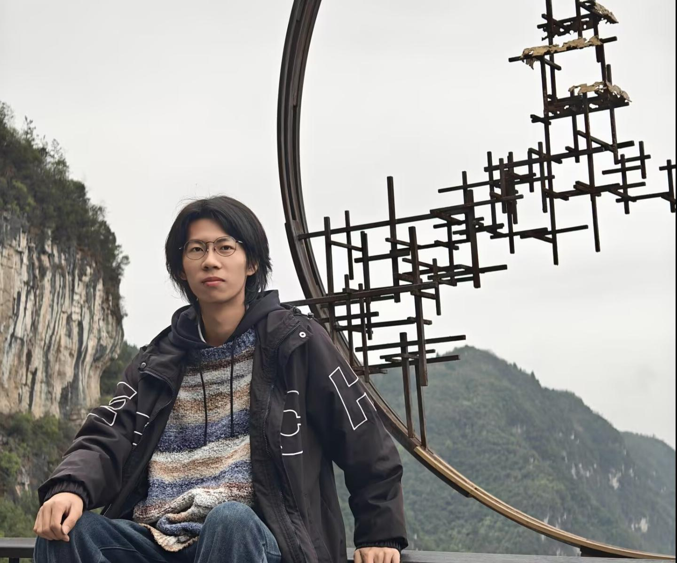

科技创新方向-钟健-生活照